**Crear Directorio y Ejecutar el comando git init**

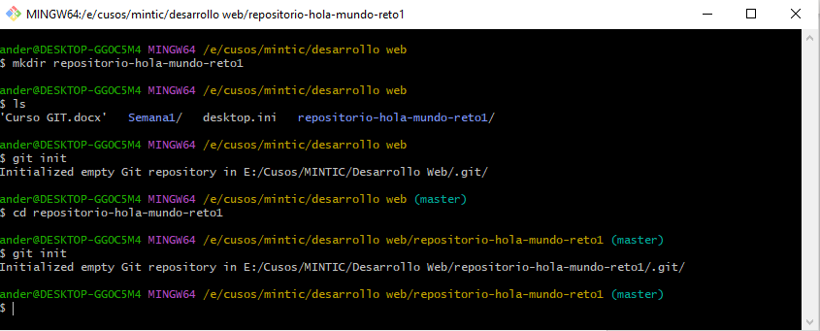

**Crear repositorio en github.com**

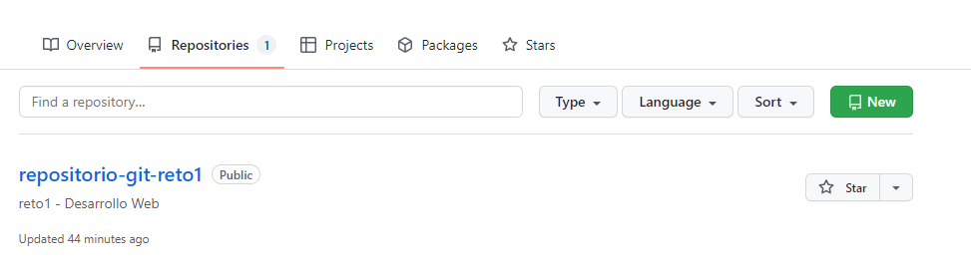

**Crear los tres archivos dentro del directorio**

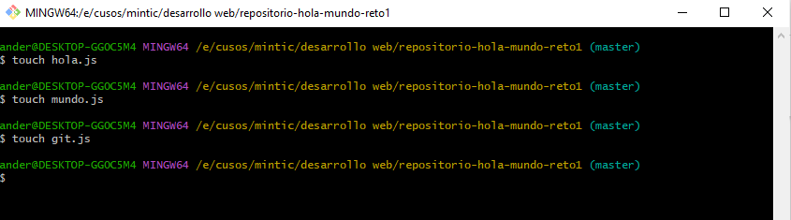

**Agregar contenido al archivo hola.js**

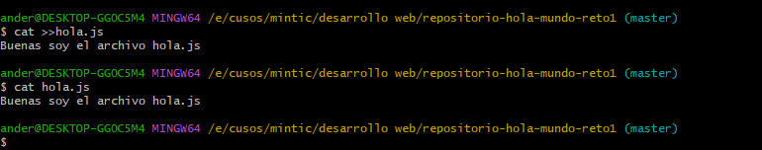

**Agregar archivo a Estado de Preparación + Confirmación de Estado**

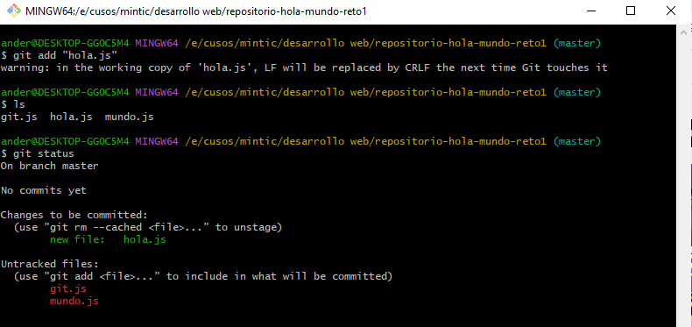

**¿Cuál es la diferencia entre los archivos? Y**

La diferencia entre un archivo agregado al área de preparación y un archivo que NO se ha agregado al área de preparación es el color. Con esta opción podemos observar rápidamente que archivos tenemos el ÁREA DE PREPARACIÓN **Changes to be committed** (cambios confirmados) y que archivos NO TENEMOS EN EL AREA DE PREPARACION **Untracked files** (Archivos sin seguimiento).

**¿A qué se debe esta diferencia?**

La diferencia entre los archivos se debe que al momento de utilizar el comando **git add+nombre** del archivo, estamos indicando que este archivo en específico está preparado para subir al repositorio.

**Confirmación de envió al área de preparación**

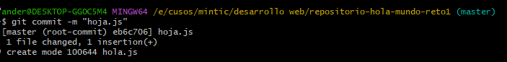

**Agregar mensaje al archivo mundo.js + Agregando al área de preparación + Estado del archivo**

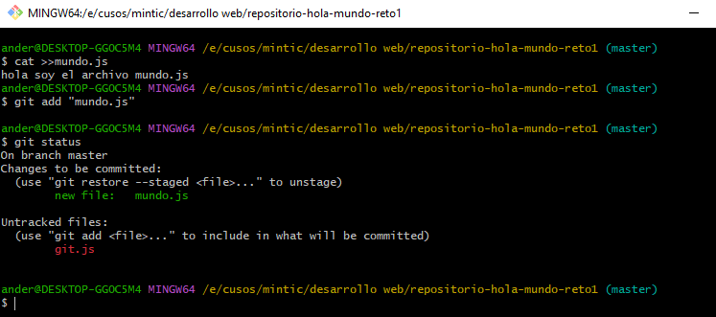

**Confirmación área de preparación archivo mundo.js**

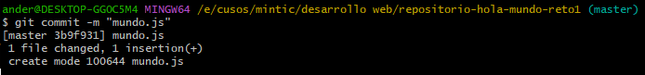

**Puntos 10,11 y 12 Agregar segundo línea al archivo hola.js y crear el archivo final.js**

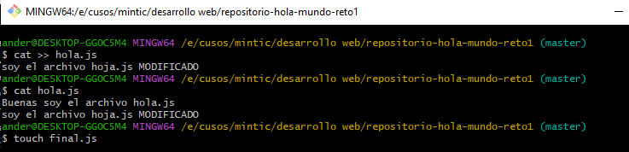

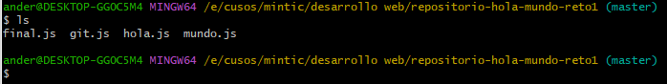

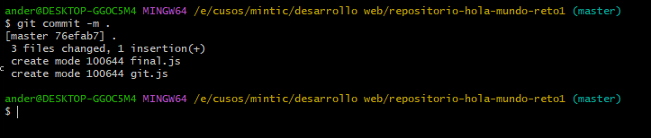

**Revisando el área de trabajo**

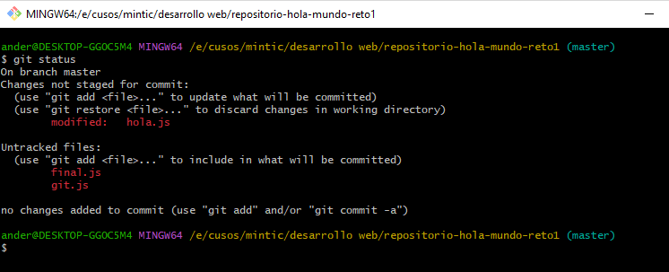

**Agregando todos los archivos al área de preparación git add .**

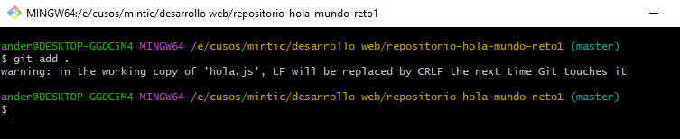

**Estado de todos los archivos**

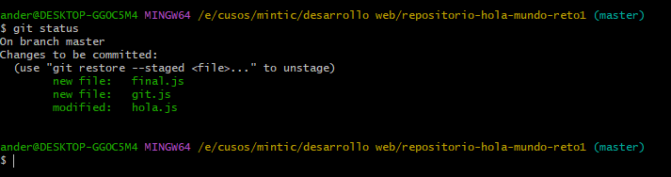

**Confirmación git commit – m .**

